GMINA BĘDZINO Będzino, dnia 10.10.2023 r.
76-037 Będzino 19
ZP.271.15.2023

Do Wykonawców biorących udział w postępowaniu o udzielenie zamówienia publicznego nr ZP.271.15.2023 prowadzonego w trybie podstawowym bez negocjacji pn.:
Budowa oczyszczalni ścieków wraz z budową sieci kanalizacji sanitarnej w Gminie Będzino.

ZAPYTANIA I ODPOWIEDZI

Zamawiający Gmina Będzino działając w oparciu o art. 284 ust. 2 ustawy z dnia 11 września 2019 r. Prawo zamówień publicznych (Dz.U.2022.1710 t.j. ze zm., zwana dalej ‘ustawą’) udziela odpowiedzi na przesłane pytania:

PYTANIE nr 1:
W PFU i w koncepcji technicznej podano ogólną długość do zaprojektowania i wykonania sieci kanalizacji ściekowej grawitacyjnej L=7 200m Proszę o podanie ile z tej długości przypada na część nr 2 m. Tymień , a ile na część nr 3 m. Pleśna i Kładno?
Odpowiedź:
Zgodnie z PFU, dane zestawiono w tabeli poniżej:
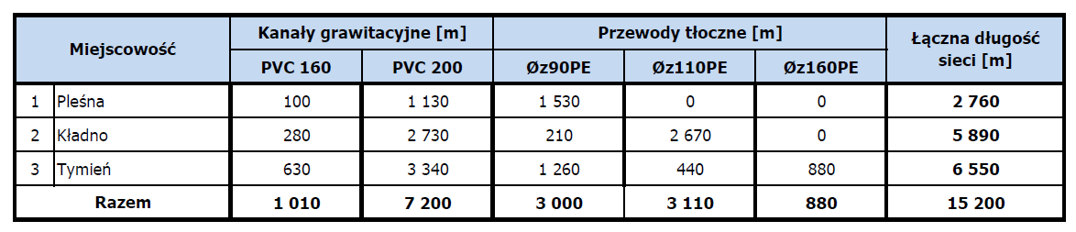
Podane wartości stanowią długości orientacyjne, oszacowane na etapie opracowywania PFU. Ostateczne długości i lokalizacje sieci zostaną określone przez Wykonawcę (Projektanta) na etapie sporządzania dokumentacji projektowej.

PYTANIE nr 2:
W PFU i w koncepcji technicznej podano ogólną długość do zaprojektowania i wykonania przyłączy kanalizacji ściekowej grawitacyjnej L=1 100m Proszę o podanie ile z tej długości przypada na część nr 2 m. Tymień , a ile na część nr 3 m. Pleśna i Kładno?
Odpowiedź:
Odpowiedź jak na pytanie nr 1.

PYTANIE nr 3:
W PFU i w koncepcji technicznej podano ogólną długość do zaprojektowania i wykonania sieci kanalizacji ściekowej tłocznej – fi 90 L=ok. 3 000m, – fi 110 L=ok. 3 110m, – fi 160 L=ok. 880,0m
Proszę o podanie ile z tej długości przypada na część nr 2 m. Tymień , a ile na część nr 3 m. Pleśna i Kładno?
Odpowiedź:
Odpowiedź jak na pytanie nr 1.

PYTANIE nr 4:
W PFU w koncepcji technicznej podano ilość do zaprojektowania i wykonania przepompowni ścieków wg. tabeli tj. 13 kpl. Proszę o potwierdzenie , że na część nr 2 m. Tymień przypada 8 kpl. (te z nazwami Tymień) , a na część nr 3 m. Pleśna i Kładno przypada 5 kpl. (te z nazwami Pleśna – Kładno).
Odpowiedź:
Zgodnie z PFU, dane zestawiono w tabeli poniżej:
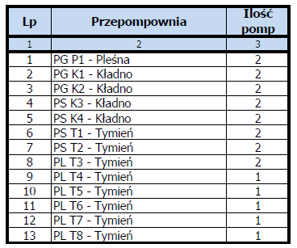
Podane wartości stanowią długości orientacyjne, oszacowane na etapie opracowywania PFU. Ostateczne długości i lokalizacje sieci zostaną określone przez Wykonawcę (Projektanta) na etapie sporządzania dokumentacji projektowej.

PYTANIE nr 5:
W PFU w koncepcji technicznej podano ogólną orientacyjną ilość powierzchni odtworzenia nawierzchni – drogi o nawierzchni bitumicznej – 1 100,0m2, - drogi o nawierzchni betonowej – 1 060,0m2, - drogi gruntowe – 3 400,0m2, chodniki z kostki betonowej – 480,0m2 Proszę o podanie ile z tej powierzchni przypada na część nr 2 m. Tymień , a ile na część nr 3 m. Pleśna i Kładno?
Odpowiedź:
Zgodnie z PFU, dane zestawiono w tabeli poniżej:
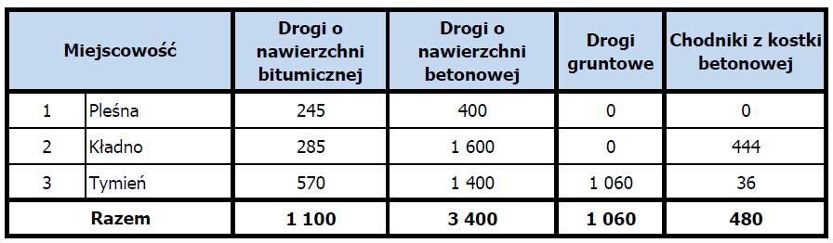
Podane wartości stanowią długości orientacyjne, oszacowane na etapie opracowywania PFU. Ostateczne długości i lokalizacje sieci zostaną określone przez Wykonawcę (Projektanta) na etapie sporządzania dokumentacji projektowej.

PYTANIE nr 6:
W nawiązaniu do zapisów Rozdziału VIII SWZ prosimy o potwierdzenie, że Zamawiający oczekuje wniesienia wadium po 20.000 PLN dla każdej części przetargu.
Odpowiedź:
Każda część stanowi odrębny przedmiot zamówienia, zatem zamawiający wymaga wniesienia wadium dla każdej części na którą wykonawca składa ofertę.

PYTANIE nr 7:
W związku z planowanym przystąpieniem do wszystkich części przetargu prosimy o potwierdzenie, że Zamawiający zaakceptuje wniesienie wadium w formie jednej gwarancji ubezpieczeniowej.
Odpowiedź:
Zamawiający zaakceptuje wniesienie wadium w formie jednej gwarancji ubezpieczeniowej, która powinna zawierać nazwę każdej części zamówienia, dla której jest składana.

PYTANIE nr 8:
W nawiązaniu do niespójnych zapisów Rozdziału XIII ust. 4 SWZ prosimy o jednoznaczne wskazanie minimalnego oraz maksymalnego okresu udzielonej gwarancji, jakiego wymaga Zamawiający.
Odpowiedź:
Zgodnie z modyfikacją SWZ – minimalny wymagany przez zamawiającego okres gwarancji wynosi 48 miesięcy, maksymalny – 60 miesięcy.

PYTANIE nr 9:
W nawiązaniu do zapisów par. 9 ust. 7 wzoru umowy prosimy o potwierdzenie, że zapis odnosi się do sytuacji określonej w art. 452 ust. 8-10 ustawy PZP.
Odpowiedź:
Zamawiający potwierdza, że par. 9 ust. 7 wzoru umowy odnosi się do art. 452 ust. 8-10 ustawy.

PYTANIE nr 10:
W dokumencie PFU pkt 1.2.13.4 Zasilanie energetyczne istnieje zapis : Oczyszczalnia zasilana jest ze stacji transformatorowej. Zwracamy się z prośbą o dołączenie do dokumentacji przetargowej warunków przyłączeniowych z zakładu energetycznego (Enea) oraz informacji jakiej mocy jest istniejąca stacja trafo.
Odpowiedź:
Zamawiający nie posiada warunków przyłączeniowych z zakładu energetycznego (ENERGA), wykonawca winien w imieniu zamawiającego wystąpić o warunki podczas procesu projektowania.

PYTANIE nr 11:
Zwracamy się z zapytaniem o jednoznaczną odpowiedź czy istniejące zasilanie jest wystarczające dla
nowoprojektowanej oczyszczalni. Jeżeli nie to prosimy o jednoznaczną odpowiedź w czyim zakresie będzie zaprojektowanie nowej stacji transformatorowej oraz uzyskania nowych warunków zasilania. W przypadku konieczności wykonania nowego zasilania: prosimy o jednoznaczną odpowiedź czy Wykonawca musi przewidzieć koszty budowy nowej stacji transformatorowej dla obiektu dostosowania jej do nowych warunków przyłączeniowych z układem pomiarowo-licznikowym.
Odpowiedź:
Dla oczyszczalni ścieków w m. Tymień, zakres Wykonawcy obejmuję wykonanie nowego zasilania od złącza do głównej rozdzielnicy oczyszczalni w granicach działki oczyszczalni.

PYTANIE nr 12:
Procedura budowy nowej stacji transformatorowej może potrwać nawet do 20 miesięcy ponieważ Enea Operator ma (licząc od dnia wpłaty zaliczki przez Inwestora) 11-12 miesięcy na opracowanie dokumentacji oraz 4-6 miesiącyy na wykonanie prac. Prosimy jednoznaczną informację czy została rozpoczęta procedura i złożony wniosek do ENEA operator o budowę nowej stacji transformatorowej, dostosowanie jej do nowych warunków przyłączeniowych oraz budowę złącza kablowo-pomiarowego ZKP z układem pomiarowym.
Odpowiedź:
Zamawiający nie posiada warunków przyłączeniowych z zakładu energetycznego (ENERGA), wykonawca winien w imieniu zamawiającego wystąpić o warunki podczas procesu projektowania. Czas realizacji dla każdej części zadania wynosi 24 miesiące, zatem wskazy powyżej okres (12+6 daje razem 18 miesięcy) mieści się w czasie realizacji zadania.

PYTANIE nr 13:
Zapisy SWZ pkt XVII ppkt 2 przewidują dokonanie wizji lokalnej przez potencjalnych Wykonawców. W związku z powyższym czy na dokonanie wizji lokalnej zostanie wyznaczony jeden termin dla wszystkich Wykonawców, czy każdy z Wykonawców winien się umawiać indywidualnie (jeśli tak to z kim i pod jakim numerem telefonu) ?
Odpowiedź:
Zamawiający nie ustala wizji lokalnej, a jedynie zaleca jej dokonanie zainteresowanym wykonawcom. W zakresie sieci kanalizacji sanitarnej teren jest ogólnie dostępny (stanowi w większości pasy drogowe), w zakresie terenu ist. oczyszczalni ścieków w m. Tymień zaleca się kontakt Gminnym Zakładem Komunalnym w Będzinie (https://gzkbedzino.pl/) celem ustalenia zasad wejścia na teren obiektu.

PYTANIE nr 14:
Czy w przedmiotowym zadaniu należy również zaprojektować i wykonać zakres dla ETAPU II (reaktory SBR 3 i 4, wiata na osad oraz nawierzchnie) ?
Odpowiedź:
Dla oczyszczalni ścieków, zgodnie z PFU, zadanie obejmuje zaprojektowanie ETAPU I i II oraz wykonanie ETAPU I. Opracowana dokumentacja projektowa winna zostać podzielona i winna zawierać etapowanie robót w tym m.in. oddzielny projekt techniczny (wykonawczy) dla zakresu przewidzianego do wykonania w etapie II.

PYTANIE nr 15:
Dla jakich zadań należy uzyskać decyzję środowiskową, decyzję o ustaleniu lokalizacji inwestycji celu publicznego?
Odpowiedź:
W ramach zadania należy uzyskać wszelkie niezbędne decyzję, uzgodnienia, opinie, pozwolenia, etc. niezbędne do zrealizowania zadania.

PYTANIE nr 16:
Czy reaktory SBR 1 i 2, KR, KTSO należy wykonać jako zagłębione, częściowo zagłębione czy wyniesione?
Odpowiedź:
Wymagania dla reaktorów SBR, KR, KTSO zostały określone w PFU, tj. w m.in. pkt. 1.4.1.8.5., 1.4.1.8.6., 1.4.1.8.7.

PYTANIE nr 17:
Czy Zamawiający posiada projekty rozbiórek dla obiektów "starej oczyszczalni ścieków"?
Odpowiedź:
W ramach zadania należy opracować projekty rozbiórek dla istniejących obiektów przewidzianych do likwidacji.

PYTANIE nr 18:
W czyjej gestii jest opróżnienie obiektów iOW, iRC, iPO, iPON, iPG, iKK wraz z kosztem utylizacji? Jeżeli w gestii Wykonawcy to prosimy o określenie ilości nieczystości i osadów zalegających na w/w obiektach.
Odpowiedź:
W istniejących zbiornikach znajdują się ścieki surowe. Zamawiający opróżni zbiorniki do wysokości 1,0 m od dna. Usunięcie i utylizacja pozostałej ilości i oczyszczenie elementów przed ich demontażem stanowi zakres Wykonawcy.

PYTANIE nr 19:
Prosimy o potwierdzenie, iż dokumentacja geologiczna została sporządzona zgodnie z przepisami prawa. Wykonawca ma świadomość obciążających go badań sprawdzających w powołanym zakresie, jednakże wykonanie robót w sytuacji odmiennych niż wskazane w dokumentacji pierwotnej warunków gruntowych jest elementem ryzyka niemożliwym do ustalenia i wyceny. W konsekwencji wykonawca zwraca się z prośba o potwierdzenie, iż odmienne od ujętych w dokumentacji pierwotnej warunki gruntowo- wodne będą stanowiły podstawę do zmiany wynagrodzenia umownego.
Odpowiedź:
Dokumentacja geologiczna, opracowana w ramach PFU została załączona do postępowania. Zamawiający potwierdza, że dokumentacja geologiczna została sporządzona zgodnie z przepisami prawa. W ramach zadania należy wykonać wszelkie niezbędne badania i ekspertyzy konieczne do realizacji zamówienia, w tym np. opracowanie projektu robót geologicznych, w przypadku wystąpienia takiej konieczności.

PYTANIE nr 20:
Czy w ramach zadania na Wykonawcy spoczywa obowiązek uzyskania pozwolenia na użytkowanie w imieniu Inwestora?
Odpowiedź:
Zamawiający potwierdza, że uzyskanie pozwolenia na użytkowanie leży po stronie Wykonawcy.

PYTANIE nr 21:
Potwierdzenie, że Wykonawca może przedstawić ofertę na wybrane części postępowania.
Odpowiedź:
Zamawiający potwierdza, że Wykonawca może przedstawić ofertę na dowolną ilość części.

PYTANIE nr 22:
Wyjaśnienie i/lub zmianę zapisów w SWZ Rozdz. XIII, pkt. 6, dotyczących Kryteriów doświadczenia projektanta podlegających ocenie w przypadku udziału tylko w części dotyczącej zaprojektowania i budowy sieci kanalizacji sanitarnej.
Odpowiedź:
Zamawiający modyfikuje treść SWZ w zakresie kryterium oceny ofert Prosimy o sprecyzowanie.

PYTANIE nr 23:
Prosimy potwierdzenie, że minimalny okres udzielanej gwarancji to 48 miesięcy, a maksymalny - 60 miesięcy. W związku z tym prosimy o ujednolicenie zapisów dotyczących udzielanej gwarancji (Rozdz. XIII, pkt. 4.1-4.5 SWZ).
Prosimy o zmianę pkt. 4.2 z:
"Minimalna długość okresu gwarancji na przedmiot zamówienia, wymagana przez zamawiającego, nie może być krótsza niż 60 miesięcy"
na:
"Maksymalna długość okresu gwarancji na przedmiot zamówienia, wymagana przez zamawiającego, nie może być dłuższa niż 60 miesięcy"
Odpowiedź:
Odpowiedź jak na pytanie nr 8.

PYTANIE nr 24:
Prosimy o sprecyzowanie zakresu inwestycji dla zadań 2 i 3. W SWZ znajdują się sumaryczne długości kanalizacji grawitacyjnej, rurociągów tłocznych oraz przepompowni ścieków łącznie dla zadań 2 i 3. W celu wykonania rzetelnej wyceny poszczególnych zadań niezbędny jest rozdział tych informacji. W związku z tym prosimy o podanie długości kanalizacji grawitacyjno – tłocznej oraz ilości przepompowni znajdujących się w zakresie poszczególnych zadań.
Odpowiedź:
Odpowiedź jak na pytanie nr 1 oraz 4.

Zatwierdził:
Wójt Gminy Będzino
Sylwia Halama

